- Se modifica la versión de la aplicación a EslaGest 7.0.

- En “Administración”, “Parametrización” y, finalmente, “Empresas”, pinchado en la pestaña “Empresa”, “Parametrizar”, “Empresa”, se ha creado el campo “Acogido a Criterio de Caja” donde podrá seleccionar entre “Sí” o “No”.
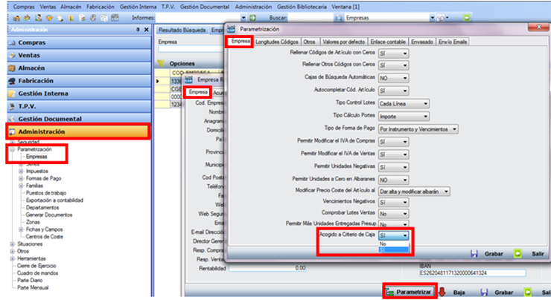

- En el punto “T.P.V.” de la aplicación, al introducir un artículo “+”, conllevará el IVA definido. Sin embargo, si el IVA es 0%, la herramienta pedirá que se marque el IVA que corresponda.
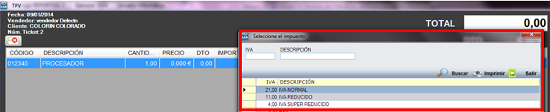
- En “Ventas”, “Gestión de Clientes” y, posteriormente, “Clientes”, se ha habilitado en la pestaña de “Facturación”, los campos tanto para indicar el Código de la Unidad Tramitadora como el de la Oficina Contable.
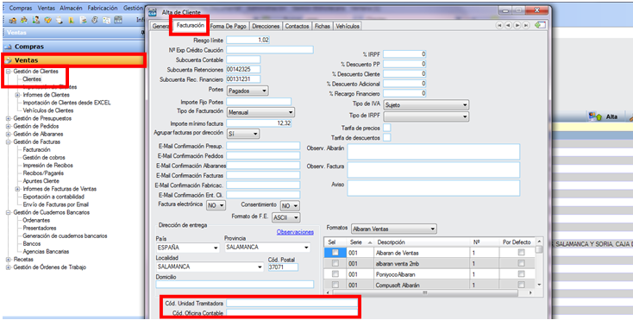

- Dentro de “Administrador”, en “Parametrización”, “Empresas”, en la pestaña “Empresa”, “Parametrizar”, se ha añadido en “Enlace contable” un formato nuevo en la exportación a contabilidad de Sage.
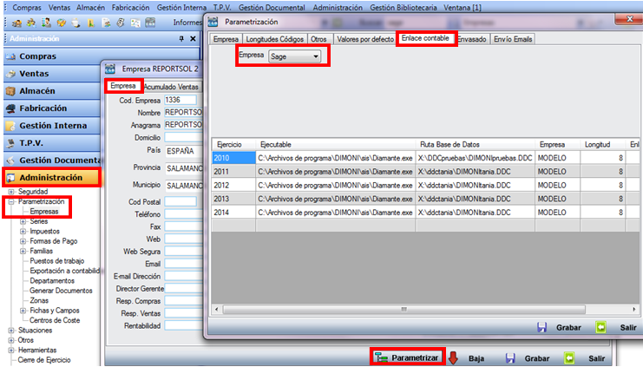
Adaptación de EslaGest 7.0 al Criterio de Caja y Normativa SEPA
Como ya es conocido, a partir de este mismo mes las pymes y autónomos deben empezar a organizar sus negocios al amparo de las nuevas normativas que entrarán en vigor a partir de 2014. No obstante, es en este mes de diciembre cuando deben notificar que si desean acogerse a una de las dos novedades que vamos a tratar someramente: el Régimen Especial Criterio de Caja, que entrará en vigor en enero de 2014.
Por su parte, la Normativa SEPA entrará en vigor en febrero de 2014, trayendo como beneficio que los ciudadanos, empresas y otros agentes económicos pueden efectuar y recibir pagos en euros en Europa, dentro y fuera de las fronteras nacionales, en las mismas condiciones y con los mismos derechos y obligaciones, independientemente del lugar en que se encuentren. En resumen, los clientes pueden con una única cuenta, una única tarjeta y unos instrumentos de pago con idénticas características, realizar pagos en cualquiera de los 33 países de la zona SEPA.
El Sistema Integrado de Gestión Empresarial Modular (ERP), desarrollado por CGB Informática, ha sido adaptado completamente a la nueva realidad que traerá consigo 2014.
Con nuestra herramienta, podrá tener controlado su negocio desde los diferentes módulos que pone a su disposición (Compras, Ventas, Almacén, Gestión Interna, TPV, Gestión Documental, Administración o Gestión Bibliotecaria). No obstante, su gran versatilidad permite adaptar la aplicación a la medida de sus necesidades, de forma muy sencilla.
Como no podía ser de otra forma, CGB ha adaptado su ERP tanto a la Normativa SEPA como al Régimen Especial de Criterio de Caja, con el tiempo de antelación suficiente para que el empresario pueda adaptarse sin premura a los nuevos tiempos.
- En “Ventas”, “Gestión de Cuadernos Bancarios” y, finalmente, “Generación de cuadernos bancarios”, se ha añadido al formato de Cuaderno19 para SEPA XML y SEPA B2B XML.
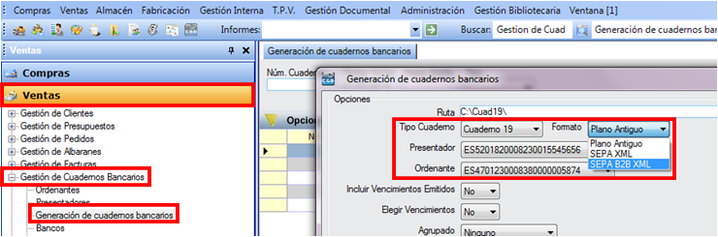

- En “Ventas”, “Gestión de Cuadernos Bancarios” y, finalmente, “Generación de cuadernos bancarios”, se ha añadido al formato de Cuaderno34 para SEPA XML.
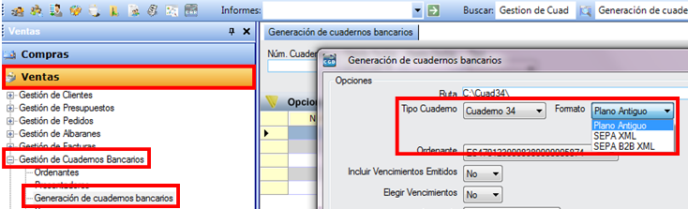

- Para los números de cuenta introducidos en los campos habilitados para ello, se ha habilitado un proceso por el que se calculará automáticamente el Código IBAN. Por ejemplo, en “Ventas”, “Gestión de Clientes”, “Clientes”, en la pestaña “Forma De Pago”, al introducir los dígitos de la cuenta bancaria, el IBAN se inserta de forma automática. Lo mismo ocurre en los casos que ya estaba insertada el número de cuenta.


